2017年11月15日17:07:51

1. 在windows下使用git，要安装git工具Git-2.14.3-64-bit.exe

git的客户端也就是一些命令行工具，还有别的可视化客户端，比如sourcetree，sorucetree安装好后要添加前面安装的git的exe所在路径才能使用。

不用sourcetree也是可以使用git的，只用git自带的命令行工具，只是需要熟练掌握git的指令。

安装好git后，在任何一个文件夹下右键，可以看到两个菜单，git gui here和git bash here。

1. git 查看当前分支:

git branch

1. 创建分支

git checkout -b dev

这个相当于

git branch dev

git checkout dev

1. git切换分支

git checkout master ， master的分支名

删除分支

git branch -d dev

2018年2月13日12:33:22

1. 我记得我之前写过很长的git笔记的，可是现在却找不到了。有好长时间没有用过git了，想重新学一下，却找不到笔记就很麻烦了，相当于要完全重学了。
2. Souurcetree里面新建一个feature分支后，若这个功能开发完，需要把它后并到develop分支。不需要手动右键时间轴选择合并，这里可能会出错。点击右上角的git工作流，选择完成功能。

这里要切换到时间轴最后一个点，git工作流里面才有完成功能。否则只能新建功能。

1. Sourcetree的时间轴里面，左边若是白色的圈表示切换到当前点，而需要双击切换。不是蓝色背景为当前点，这个只需要单击即可。
2. 有一个比较奇怪的问题

如果我提交了多次修改，发现最后的修改有问题，需要回退到之前的版本，在之前的版本上修改。然后我双击时间轴上较早的时间点，确实回退到之前的版本了。然后我再次修改并提交。时间轴上出现了多的分支。

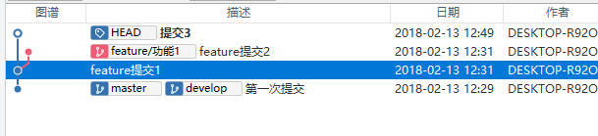

这里若是我点击到红色点的分支。那么提交3的修改就没有了。很奇怪。

这并不是我想要的结果，而且会导致严重的问题。比如我开发了一个功能，又不想要了，回到之前的版本，继续新的开发，做了很多工作，提交了多次。



如图，我先提交到“提交2”，然后回退到“提交1”，从“提交1”开发，并且提交了3和4。这时如果我双击提交3，那么“提交4”就会没有了，再也找不到了。那么我做的很多工作就丢失了，损失很大。

